

Государственное казенное учреждение социального обслуживания населения Астраханской области
«Комплексный центр социального обслуживания населения, Черноярский район, Астраханская область»

Отчет
о проделанной работе
за 2025 год
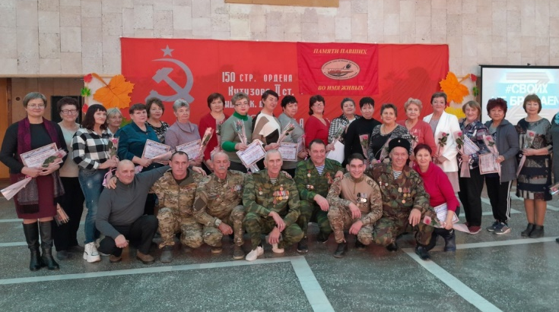 |  | 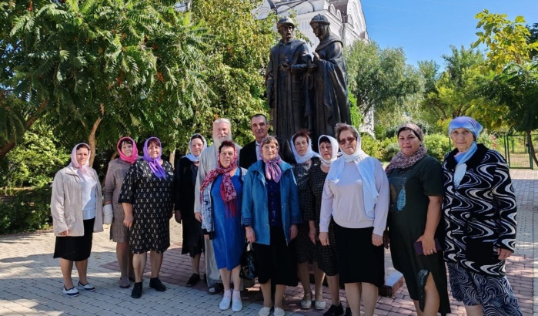
Группа по плетению сетей  «Мы вместе» с. Черный Яр |  | Социальный туризм  с. Никольское
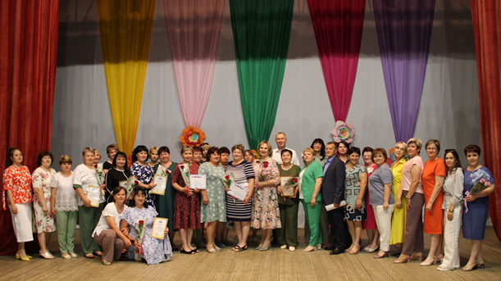 |  | 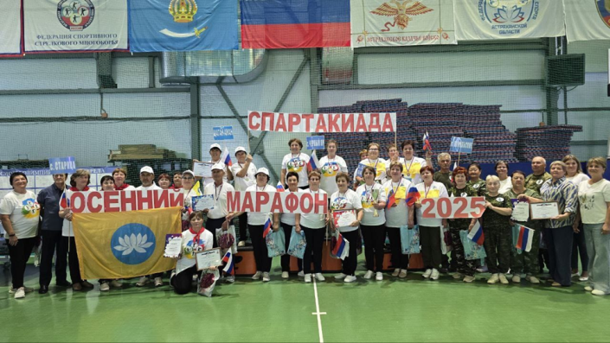
День социального работника |  | Спартакиада «Осенний марафон»

Основные цели и задачи деятельности учреждения
Государственное казенное учреждение социального обслуживания населения Астраханской области «Комплексный центр социального обслуживания населения, Черноярский район, Астраханская область» (далее-Учреждение) действует на основании Устава, Положения о работе отделения социального обслуживания на дому граждан пожилого возраста и инвалидов и Положения о работе отделения по работе с семьей и детьми.
Основной целью деятельности Учреждения является:
-предоставление комплекса социальных услуг гражданам пожилого возраста (женщинам с 55 лет, мужчинам с 60 лет) и инвалидам, полностью или частично утратившим способность либо возможность осуществлять самообслуживание, самостоятельно передвигаться, обеспечивать основные жизненные потребности в силу заболевания, травмы, возраста или наличия инвалидности;
-социальная адаптация посредством предоставления лицам, отбывающим уголовное наказание, не связанное с лишением свободы, лицам, прошедшим курс лечения от наркомании, алкоголизма и токсикомании, и реабилитацию, лицам, не способным самостоятельно обеспечить свою безопасность, социальных услуг в соответствии с Федеральным законом от 28.12.2013 № 442-ФЗ «Об основах социального обслуживания граждан в Российской Федерации» и нормативными правовыми актами Астраханской области;
-оказание помощи семьям, испытывающим трудности в воспитании детей, повышение родительской компетенции в области изучения психологии детского возраста, осуществление деятельности по предоставлению социальных услуг несовершеннолетним детям, подросткам и их семьям, нуждающимся в социальном обслуживании, проживающим на территории Астраханской области.
Предметом деятельности Учреждения является социальное обслуживание на дому и в полустационарной форме.
Центр располагается по адресу: с Чёрный Яр, ул. Кирова, 7 (юридический адрес: с. Чёрный Яр, ул. им. М.Жукова, 1а).
Черноярский район расположен в северной части Астраханской области, протяжённость которого составляет 120 км.
В структуру Учреждения входит административный персонал, отделение социального обслуживания на дому граждан пожилого возраста и инвалидов, отделение по работе с семьей и детьми, хозяйственно-обслуживающий персонал. В своей работе Учреждение взаимодействует с различными учреждениями и общественными организациями: Администрация МО «Черноярский муниципальный район Астраханской области», ГКУ АО ЦСПН Черноярского района, Администрации поселений района, Совет ветеранов, ГБУЗ «Черноярская районная больница», ГСКУАО «ЦПД «Солнечный», Черноярский Губернский колледж, РДК, средние общеобразовательные учреждения района, ОГКУ «ЦЗН Черноярского района», СФР Черноярского района, Черноярская районная общественная организация ВОИ, МКУ ДО «Центр дополнительного образования Черноярского района», МКДОУ "Детский сад "Улыбка", Штаб общественной поддержки Единой России Черноярского района. (Приложение №1)

Организация социального обслуживания

Отделение социального обслуживания на дому
граждан пожилого возраста и инвалидов

В соответствии с 442-ФЗ от 28.12.2013г. «Об основах социального обслуживания граждан РФ», Постановлением Правительства АО №572-П от 12.12.2014г. «О порядке предоставления социальных услуг поставщикам социальных услуг в Астраханской области», на каждого обслуживаемого гражданина разработана индивидуальная программа предоставления социальных услуг, со всеми заключены договора о предоставлении социальных услуг. Социальные работники предоставляли на дому социальные услуги, входящие в территориальный перечень социальных услуг согласно тарифам, утверждённым постановлением Правительства Астраханской области от 30.09.2024 г. № 635-П.
В отделении социального обслуживания на дому граждан пожилого возраста и инвалидов работали 38 социальных работников (в т.ч. 11 чел.- «сиделки»), по штату 36, которые обслужили за 2025 год 282 человека (в 2024г. – 291 чел., 2023 г. – 287 чел.). (Рисунок 1).
Рисунок 1.Динамика количества обслуженных граждан 2023-2025гг.
Средняя нагрузка на 1 социального работника в 2025г. составила 9 человек.
Социальные услуги предоставили бесплатно-115 чел., за полную плату-140 чел., за частичную плату – 27 чел.
Категории обслуженных граждан: вдовы погибших (умерших) УВОв – 1 чел., труженики тыла - 9 чел., ветераны труда - 156 чел., лица, пострадавшие от политических репрессий – 1 чел., инвалиды от общего заболевания, инвалиды детства - 46 чел., пенсионеры - 69 чел.
52% обслуживаемых имеют возраст 80 и более лет. В среднем ежемесячная плата за обслуживание с 1 чел. в 2025 г. составила 1170,0 руб. (в 2024 г. составила 1034, 0 руб., в 2023 г. - 1265,0 руб.,) (Рисунок 2).

Рисунок 2.Динамика среднемесячной платы за обслуживание 2023-2025 гг.
Средняя стоимость одной социальной услуги в 2025 г., согласно утвержденным тарифам, составила 61,21 руб.
Всего за 2025 год было оказано 90093услуги (в 2024г. – 88045 услуг, 2023г. – 86372), рост составил 3,5%. (Рисунок 3)

Рисунок 3.Динамика количества оказанных социальных услуг 2023-2025 гг.
В 2025 году оказаны следующие социальные услуги: социально-бытовые- 63891; социально-медицинские - 18546; социально-психологические - 6847; социально-педагогические - 169; социально-правовые - 640. Отделением оказывались услуги, не относящиеся к социальным услугам - социальное сопровождение. Социальное сопровождение по разным видам услуг получили 282 чел., в том числе: медицинское-282; психологическое -153; педагогическое -26; юридическое - 145; социальное - 0.
С 2013 г. в учреждении введена новая услуга. Сиделка-социальный работник, который закрепляется за пожилым человеком, полностью или частично утратившим способность к самообслуживанию, и в течение рабочего дня осуществляет уход за лежачим больным. В 2025 г. 11 социальных работников (сиделки) оказали 19836 услуг на сумму 491,7 тыс. руб. 23 тяжелобольным пожилым гражданам (в 2024 - 12987 услуг на сумму 504,6 тыс.руб., 2023 г. - 16282 услуги на сумму 410,1 тыс.руб.)
За оказание социальных услуг на дому в 2025 году было собрано средств на сумму 2343,0 тыс. рублей (в 2024 г. – 2468, 1 тыс.руб., 2023 г. – 2885,1 тыс. руб.) (Рисунок 4).

Рисунок 4.Динамика собранных денежных средств за оказание социальных услуг 2022-2024 гг.
В соответствии с Приказом Министерства здравоохранения РФ и Министерства труда и социальной защиты РФ от 31.05.2019 г. 345н/372н «Об утверждении положения об организации оказания паллиативной медицинской помощи, включая порядок взаимодействия медицинских организаций, организаций социального обслуживания и общественных объединений, иных некоммерческих организаций, осуществляющих свою деятельность в сфере охраны здоровья», между ГАУСОН КЦСОН Черноярский район и ГБУЗ АО «Черноярская районная больница» 04.12.2020 г. заключено Соглашение о сотрудничестве в целях организации взаимодействия в части реализации мероприятий, направленных на совершенствование предоставления социальных услуг и медицинской помощи гражданам, получающим социальные услуги на дому. В 2025 году 6 социальных работников (сиделки) обслужили 6 пожилых граждан и инвалидов, являющихся получателями паллиативной медицинской помощи, и предоставили 6920 услуг.
Социальные работники ежемесячно представляют отчёты о проделанной работе с указанием количества посещений, видов оказанных услуг и их количества, о собранных средствах от оказания услуг, графики посещений. Заведующим отделением данные отчёты обобщаются. Еженедельно заведующий отделением проводит планёрки с социальными работниками по текущим вопросам. Один раз в месяц директор проводит совещание с сотрудниками по вопросам оплаты за социальное обслуживание, по изменениям в нормативных документах, трудовой дисциплине, по поводу проверки соответствия качества предоставляемых социальных услуг социальными работниками пожилым гражданам и инвалидам, государственным стандартам социального обслуживания. Один раз в квартал проводятся выездные совещания по вопросам социального обслуживания на дому. Постоянно проводится работа по выявлению граждан, нуждающихся в социальном обслуживании.
В 2025 г. Общественным советом при министерстве социального развития и труда Астраханской области проведена Независимая оценка качества условий оказания услуг в учреждении, по результатам которой Центр занимает 12 место в рейтинге учреждений (всего 16 учреждений); итоговый балл составил 95%.
В учреждении есть ответственное лицо за внедрение клиентоцентричности - Платонова Ю.Б., заместитель директора, в соответствии с приказом Министерства социального развития и труда Астраханской области № 265 от 29.09.2023 г., в соответствии с Приказом ГКУСОН АО КЦСОН Черноярский р-н №210/1 от 29.09.2023 г.

Отделение по работе с семьей и детьми

Психолог отделения по работе с семьей и детьми за 2025 г. предоставил 1050 услуг 86 гражданам (в 2024 г. - 1276 услуг /102 чел., 2023г. - 1710 услуг/133 чел.) (Рисунок 5), из них:
- 550 социально-психологических услуг (2024 г. - 637 услуг, 2023 г. - 598 услуг, 2022 г. - 614 услуг);
- 445 социально-педагогических услуг (в 2024 г. - 571 услугу, 2023 г.- 98 услуг);
- 55 срочных социальных услуг (в 2024 г. - 68 услуг, 2023 г. - 98 услуг)

Рисунок 5. Динамика оказанных услуг отделением по работе с семьей и детьми 2023- 2025гг.

Отделением по работе с семьей и детьми обслужено 86 человек, из них 30 несовершеннолетних и 56 взрослых (в 2024 г. - 102 чел., в 2023 г. - 137 чел.). (Рисунок 6). Принято на социальное обслуживание - 6 чел.

Рисунок 6. Количество обслуженных человек 2023-2025гг.

В 2025 г. на социальном обслуживании находилось 31 семья (в 2024 г. – 34 семьи, 2023 г. – 39 семей, в 2022 г. – 41 семья). Семьи, находящиеся на социальном обслуживании в 2024 г. делились на категории (Рисунок 7):
Категории семей | 2023 | 2024 | 2025
Семьи в социально опасном положении (СОП) | 25 | 22 | 23
Семьи в трудной жизненной ситуации (ТЖС) | 7 | 4 | 2
Семьи, нуждающиеся в поддержки (НВП) | 7 | 8 | 6
Всего семей | 39 | 34 | 31

Рисунок 7. Динамика семей по категориям, находящихся на социальном обслуживании 2023-2025 гг.
Реализация программных мероприятий и социально значимых проектов. Участие в конкурсах социальных проектов. Благотворительные мероприятия

В рамках документального проекта «Добро рядом», 22 октября 2025 г. телеканал «Астрахань-24» подготовил фильм о работе учреждения, в том числе о работе отделения социального обслуживания на дому пожилых граждан и инвалидов, отделения по работе с семьей и детьми, «школ третьего возраста», мобильной бригады по бесплатной доставке граждан старше 65 лет в медицинские учреждения района, а рамках регионального проекта «Старшее поколение» национального проекта «Демография», а также о мероприятиях и акциях, проводимых в центре, в котором приняли участие сотрудники центра и обслуживаемые граждане.
14.02.2025г., 21.02.2025г., 11.04.2025 г., 26.11.2025 г., 10.12.2025 г. 39 сотрудников центра участвовали в онлайн-занятиях «Финансовая грамотность для граждан старшего поколения и социальных работников Комплексных центров социального обслуживания населения» по темам: «Расширяем финансовые горизонты: деньги наличные, безналичные и цифровые» «Финансовое мошенничество. Защити себя и свою семью», «Наследство. В каких случаях вы можете претендовать и как его правильно оформить?», «Безопасный и удобный мир без наличных: осваиваем технологии безналичных платежей в зрелом возрасте».
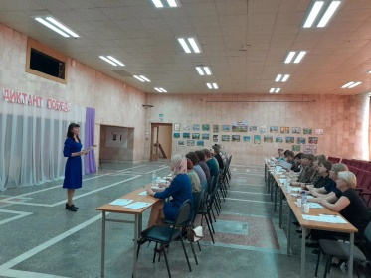
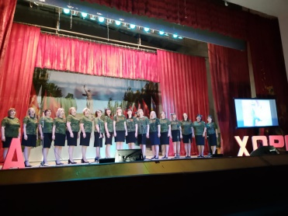
20.03.2025 г. сотрудники центра приняли участие в составе сводного хора «Катюша» в гала-концерте восьмого открытого районного конкурса - фестиваля хоровых коллективов «Битва хоров - 2025», посвящённого Году защитника Отечества, в рамках празднования 80-летия Победы в Великой Отечественной войне под девизом: «Давайте люди, мирно жить» и награждены Дипломом.
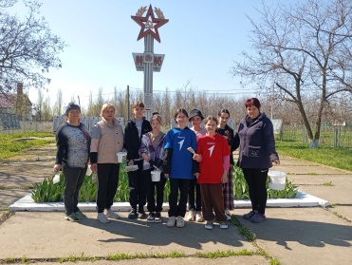
25 апреля 2025 года специалисты центра организовали площадку и присоединились совместно с активистами «школ третьего возраста» и специалистами МКУК «Центр культуры Черноярского округа» к Международной исторической акции «Диктант Победы» на тему событий Великой Отечественной войны, участвовало 30 чел.; организаторы награждены Благодарностью.
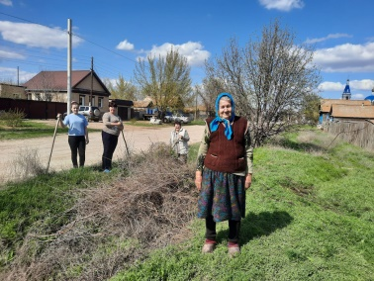
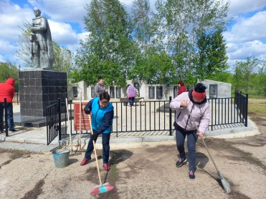
В апреле сотрудники центра принимали участие в ежегодной общероссийской благотворительной добровольческой акции «Весенняя неделя добра» и сделали уборку домов 12 пожилым гражданам и инвалидам, состоящим на социальном обслуживании, а также участвовали во Всероссийской неделе субботников «Мы за чистоту» по уборке и озеленению парков, памятников истории, мемориальных комплексов по району. В сентябре коллектив центра присоединился к Всероссийской акции «Своих не бросаем, в рамках экологического субботника «Зеленая Россия», оказав помощь в уборке домов и придомовых территорий 10 семьям участников специальной военной операции.
Сотрудники центра подарили подписку на районную газету 4 ветеранам и детям ВОВ, в рамках празднования 80-летия Победы в Великой Отечественной войне.
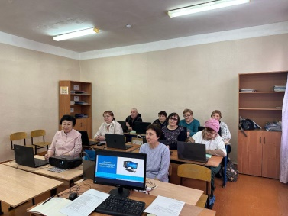
Специалист по социальной работе приняла участие в XI Всероссийском конкурсе личных достижений в сфере компьютерной грамотности, в рамках проекта «Азбука интернета» от Ростелеком и получила Сертификат участника.
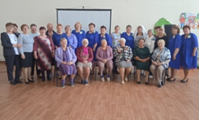
В рамках 80-летия Победы в Великой Отечественной войне и Года защитника Отечества, 6 активистов «школ третьего возраста» и сотрудников центра участвовали в районной выставке-конкурсе декоративно-прикладного творчества «Россия – Родина моя».
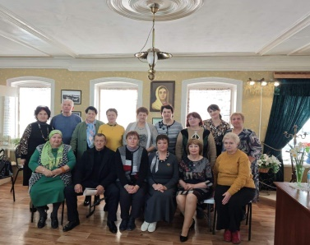
В марте и апреле 20 пенсионеров обучались компьютерной грамотности на бесплатных курсах компьютерной грамотности для пенсионеров «Все в сеть!» на базе ГАПОУ АО «Черноярский губернский к олледж», организованных совместно с Союзом пенсионеров Черноярского района.
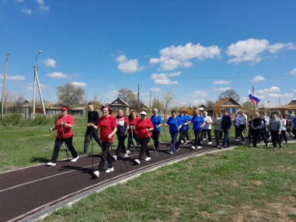
В апреле, в рамках 80-летия Победы в Великой Отечественной войне и Года защитника Отечества, в музее самобытной татарской поэтессы Газизы Самитовой с. Каменный Яр организована литературная гостиная «Русское слово для русской души» с участием 16 активистов школ третьего возраста из сел Старица и Каменный Яр - авторов собственных произведений художественной и художественно-публицистической литературы различных жанровых форм.
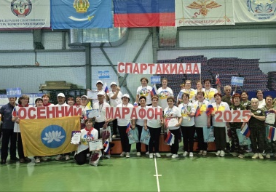
Сотрудники центра совместно с участниками клуба «Здоровье» приняли участие во Всероссийской акции «10 000 шагов к жизни», приуроченной к Всемирному Дню здоровья.
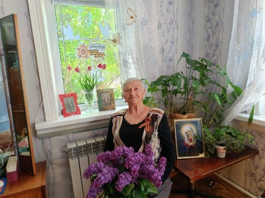
В рамках федерального проекта «Старшее поколение», активисты школ третьего возраста участвовали в межрегиональной спартакиаде для людей старшего возраста «Осенний марафон-2025» среди команд Черноярского, Енотаевского районов и команды Юстинского района Республики Калмыкия (100 чел.), организованной учреждением совместно с ФССМ в спорткомплексе с. Соленое Займище.
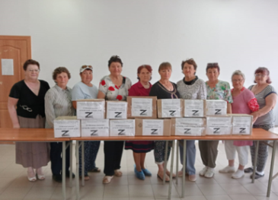
В сентябре сотрудники центра представили свои фото-работы, сделанные в рамках «Окна Победы», на региональном этапе российского фотоконкурса «Одна история на всех. 80 лет Победы в Великой Отечественной войне 1941-1945 годов» и получили Дипломы за участие.
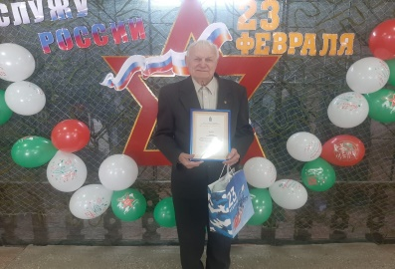
Коллектив центра в течение года оказывал благотворительную помощь в виде денежных средств, продуктов питания, средств гигиены, одежды и т.д., в рамках акции «Своих не бросаем», направленной на поддержку жителей Курска, Белгорода и участников специальной военной операции. Участвовал в благотворительной акции «Собери ребенка в школу», приуроченной ко Дню знаний, а также оказал помощь в виде денежных средств семье погорельцев.
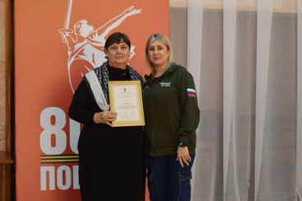
За активную гражданскую позицию и добровольческую деятельность директор центра Куаншпаева О. И. награждена медалью «Волонтер. Доброволец» от депутата Думы Астраханской области Ашихмина В.А.

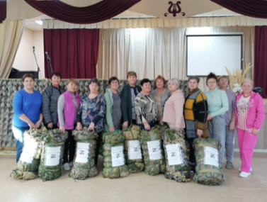
5 декабря, в рамках Дня добровольца, 40 «серебряных» волонтеров центра награждены Благодарственными письмами Главы МО «Черноярский район» за активную жизненную позицию. 6 волонтеров - учащихся образовательных учреждений участвовали во Всероссийской экологической акции «Вода России» по очищению берега реки Волга от мусора.
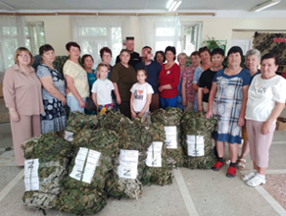
В период прохождения специальной военной операции в ДНР и ЛНР и частичной мобилизации, объявленной в соответствии с Указом Президента Российской Федерации «Об объявлении частичной мобилизации в Российской Федерации» от 21.09.2022 г. №647, во исполнение распоряжения Губернатора Астраханской области от 10.10.2022 г. № 655-р «О мерах по поддержке граждан Российской Федерации, и приказа Министерства социального развития и труда Астраханской области «О мерах по реализации распоряжения
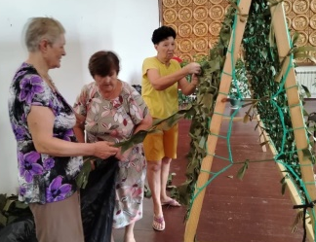
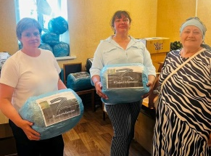
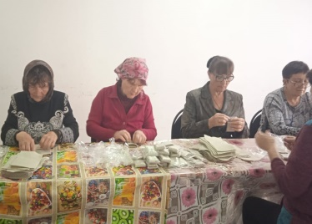
Губернатора Астраханской области от 10.10.2022 № 655-р», специалисты центра участвовали в координации и проведении адресной работы с семьями граждан, призванных на военную службу по мобилизации, а также других категорий военнослужащих, участвующих в специальной военной операции. Специалисты центра находятся в тесном взаимодействии с семьями СВО, ведут социальные паспорта, где отражается вся работа. В 2025 году с каждой семьей проведено анкетирование по сбору и обновлению данных, полученная информация внесена в социальные паспорта. За отчетный период с семьями участников СВО проводилась работа по информированию о мерах поддержки, поздравление семей на дому с Международным женским днем и Днем Защитника Отечества, вручение портфелей и школьных наборов детям ко Дню знаний, новогодних подарков, оздоровление детей в летних лагерях, организация участия в патриотических благотворительных мероприятиях. Также оказывалась помощь в решении проблемных ситуаций: уборка приусадебных участков, вывоз мусора, обеспечение сельскохозяйственной продукцией, благотворительная помощь в виде саженцев яблонь от НИИ «ФГБНУ Прикаспийский научно-исследовательский институт аридного земледелия» с. Соленое Займище.
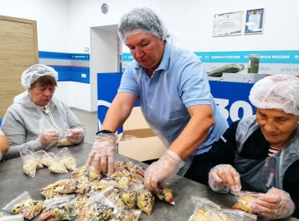
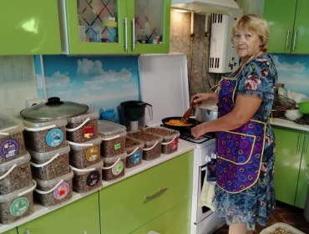
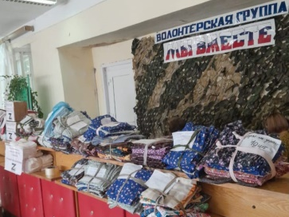
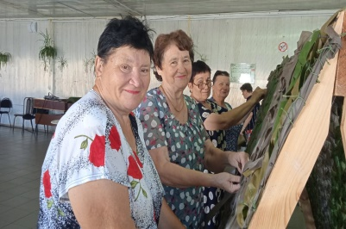
На базе центра в феврале месяце 2022 г. создан и постоянно работает пункт приема гуманитарной помощи для жителей ДНР и ЛНР и участников СВО. Жители нашего района не остаются в стороне и всеми силами стараются помогать тем, кто сейчас находится в зоне специальной военной операции. Гуманитарные грузы неоднократно отправлялись мирным жителям в Курскую область, Кременской район Луганской Народной Республики. Помощь оказывают организации и предприятия, фермеры и ИП, пенсионеры и школьники. В течение года в каждом селе неравнодушные жители района приносили денежные средства, продукты питания, одежду, санитарно-гигиенические средства, промышленные товары, изготавливали окопные свечи, делали закрутки, домашнюю выпечку и полуфабрикаты, «сухой душ», плели сети, выращивали в своем хозяйстве кур. Пенсионеры района вязали бойцам теплые вещи: жилетки, пояса, перчатки, носки, воротники, в рамках акции «Теплые носки солдату». Волонтерские группы по плетению маскировочных сетей, в состав которых входят активисты третьего возраста, функционируют в селах Черноярского района - Соленое Займище, Старица, Зубовка, Черный Яр, Каменный Яр и Солодники. Ежемесячно пенсионеры вместе со своими внуками изготавливали около 50 средств защиты. Школьники участвовали в акции «Посылка солдату», написали много писем со словами поддержки участникам СВО. Вся собранная гуманитарная помощь 2025 году от жителей Черноярского района была отправлена в составе гуманитарных конвоев, а также через военнослужащих, находящихся в отпуске.
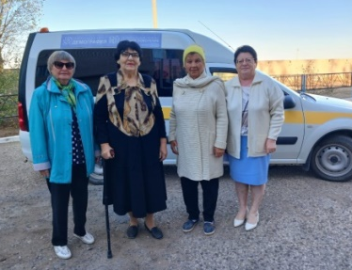
Выездные мобильные бригады. В 2025 г. состоялось 24 выезда межведомственной мобильной бригады в села района, в которых охвачено 207 человек (в 2024 г. - 22 выезда, 2023 г. - 31 выезд, в 2022 г. - 18 выездов). Специалисты мобильной бригады оказывают помощь жителям отдаленных сел, которым, по причине транспортных проблем или в силу возраста, неудобно или невозможно выезжать в райцентр. Такая бригада многопрофильна и включает в себя, в зависимости от пожеланий населения, представителей разных сфер деятельности, которые оказывают консультативную, правовую, психологическую помощь гражданам пожилого возраста, инвалидам, семьям, находящимся в трудной жизненной ситуации. В состав бригады входят представители Комплексного центра социального обслуживания населения, Центра социальной поддержки населения, МЧС, КДН, ЦРБ, сотрудники ОМВД, представители церкви. При каждом выезде директор Учреждения проводит рабочую планёрку с социальными работниками, на которых обсуждаются различные производственные вопросы, после чего обходит по адресам обслуживаемых с целью проверки качества предоставляемых социальных услуг. Данный метод работы очень востребован населением, так как позволяет сэкономить время и денежные средства на поездку в райцентр.
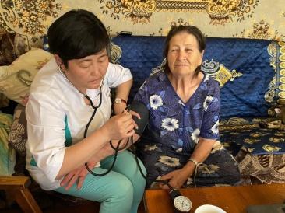
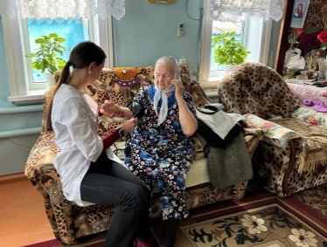
Продолжила работу мобильная бригада, в рамках регионального проекта «Старшее поколение» национального проекта «Демография», созданная в декабре 2019 г. на базе учреждения для бесплатной доставки граждан старше 65 лет в медицинские учреждения района. Для этого учреждение получило автомобиль «Lada Largus», который оборудован подъемником для инвалидной коляски и инвалидной коляской. В 2025 году состоялось 6 выездов, охвачено 32 чел., работа мобильной бригады осуществлялась по трем направлениям:
- доставка лиц старше 65 лет в ГБУЗ АО «Черноярская РБ» на диспансеризацию и профилактический медицинский осмотр - 4 выезда, охвачено 15 чел.,
- доставка медработников ГБУЗ АО «Черноярская РБ» к лицам старше 65 лет на дом для проведения профилактического медицинского осмотра - 2 выезда, охвачено 17 чел.
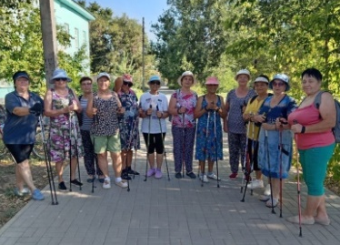
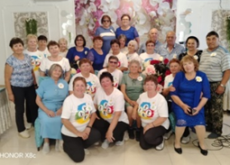
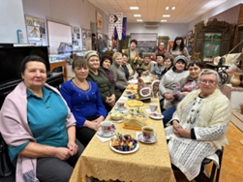
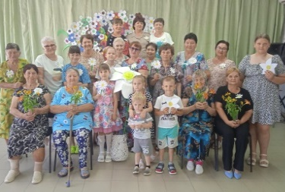
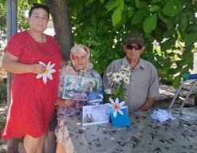
«Школы третьего возраста». В рамках областного проекта «Школы третьего возраста», продолжили работу 9 клубов для пожилых людей, которые посещают 99 человек по различным направлениям: культурно-досуговое, спортивное, декоративно-прикладное творчество. К праздничным датам специалистами Комплексного центра совместно с сотрудниками межпоселенческих библиотек, ДК, совета ветеранов организуют встречи для пожилых людей. Клубы общения для пожилых людей способствуют продлению активного долголетия граждан пожилого возраста и инвалидов, дают им возможность обрести уверенность в себе, помогают реализовать свой потенциал и встретиться с интересными людьми. Организаторы заседаний в клубах создают теплую семейную атмосферу за чашкой чая, поддерживают эмоционально-психологическое состояние и физическое здоровье пожилых людей, проводят игровые программы, выставки, конкурсы, организовывают встречи клубов. Продолжилась добрая традиция по организации «встреч клубов», когда один клуб едет в гости в другой клуб со своей культурной программой. Состоялось районное мероприятие «Её величество - женщина!» среди 50 активистов «Школ третьего возраста»: клубов «Мастерица», «Здоровье», групп по плетению маскировочных сетей с. Черный Яр и с. Зубовка, в рамках Международного женского дня; встреча клубов «Ветеран» с. Соленое Займище и «Серебряная прядь» с. Вязовка, в рамках 80-летия Победы в Великой Отечественной войне, охвачено 34 чел.; встреча клубов «Здоровье» с. Черный Яр и «Ветеран» с. Соленое Займище, в рамках Дня семьи, любви и верности, охвачено 42 чел.
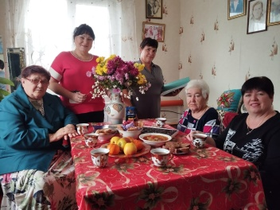
Для обслуживаемых граждан, не покидающих пределы своего дома, проводятся мини - клубы на дому на различные темы, с целью преодоления одиночества, замкнутости, улучшения морально-психологического состояния. Количество участников в каждом из клубов 3-5 человек. Всего проведено 13 мини – клубов, которые посетили 42 человека (в 2024 г.- 22/79, 2023 г. - 22/72, 2022 г. - 22 /78).
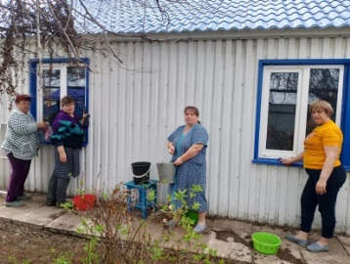
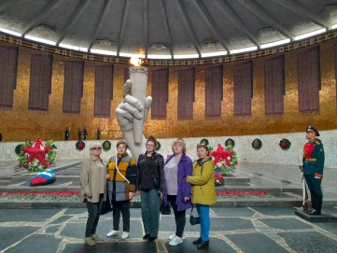
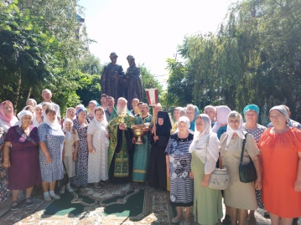
«Социальный туризм». Успешно реализуется такая форма обслуживания пожилых граждан как «социальный туризм». Путешествие, новые знакомства, яркие незабываемые впечатления – все это поднимает настроение и тонус человека, настраивает на позитивный лад, придает силы в борьбе с недугами. В 2025 году организовано 11 поездок, в которых 143 человека посетили: Дворец спорта «Заря Каспия» г. Астрахань; государственная филармония г. Астрахань, храм Рождества Пресвятой Богородицы с. Никольское Енотаевского района; храм иконы Божией Матери «Казанская» с. Солодники; Спорткомплекс федерации спортивного стрелкового многоборья им. Н.З. Попова, с. Соленое Займище; ГНУ ПНИИАЗ с. Соленое Займище; музей им. Г. Самитовой с. Каменный Яр; дом культуры с. Зубовка; историко-краеведческий музей с. Черный Яр; лотосовые поля с. Солодники.
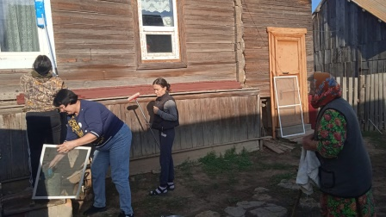
«Бригадный» метод работы. В 2025 г. продолжена работа бригадным методом работы. Социальные работники мыли окна, проводили уборки в домах пожилых граждан и инвалидов. Данный метод позволил повысить доступность социальных услуг и степень удовлетворенности пожилых граждан и инвалидов качеством предоставленных социальных услуг.

.Поздравление с Юбилеями. В течение года специалисты поздравили 150 пенсионеров с юбилейными датами: 80, 85 лет – поздравительными открытками от Губернатора АО Бабушкина И.Ю.; 90, 95 и 100 лет – поздравительными открытками от Президента РФ Путина В.В., Губернатора АО Бабушкина И.Ю., Главы МО «Черноярский район» Заплавнова Д.М. и памятными подарками от депутата Думы Астраханской области Ашихмина В.А.
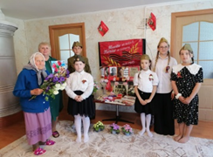
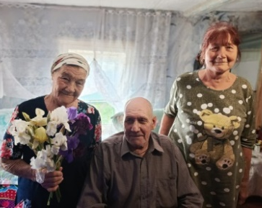
Культурно-массовые мероприятия. Акции.
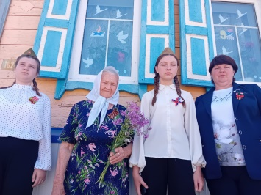
В течение года с обслуживаемыми пожилыми гражданами и инвалидами, семьями с детьми к праздничным календарным датам проводились культурно-досуговые мероприятия (в рамках новогодних и рождественских праздников, 23 февраля, 8 Марта, Дня Победы, Дня России, Дня Семьи, Любви и Верности, Дня пожилых людей, Дня Матери, Дня инвалида, Дня добровольца).
В рамках празднования 80-летия со Дня Победы в Великой Отечественной войне, сотрудники центра провели ряд мероприятий и акций:
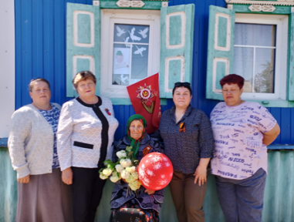
- акция «Подари подписку ветерану» - сотрудники центра подарили подписку на районную газету 4 ветеранам и детям ВОВ,
-акция «Спасибо за мирное время!» - сотрудники центра вместе с учащимися школ района сделали уборку приусадебных участков 16 ветеранам ВОВ, волонтеры присоединились к Всероссийской патриотической акции «Окна Победы» и украсили окна детей войны,
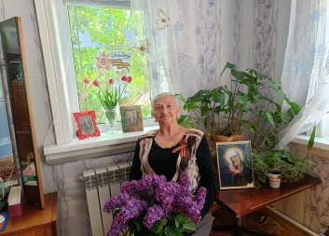
-акция «Открытка ветерану» - учащиеся 3 «а» класса МКОУ «СОШ с. Черный Яр» сделали открытки для 20 пожилых людей, проживающих на койках сестринского ухода ГБУЗ АО «Черноярская РБ»,
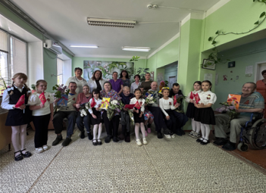
-акция «Поздравь ветерана!» - «юные астраханцы» подготовили концерт и поздравили ветеранов, проживающих на койках сестринского ухода ГБУЗ АО «Черноярская РБ» и обслуживаемых на дому, вручив поделки, пироги, цветы; сотрудники центра поздравили на дому детей войны, вручив именные поздравления, охвачено 170 чел.
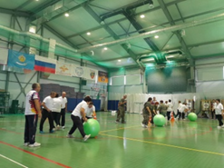
-акция «Георгиевская ленточка» - волонтеры распространили георгиевские ленточки среди 60 жителей района.
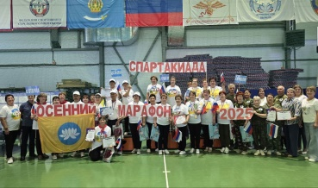
Сотрудниками центра провели благотворительные акции: «Лучший дворик», «Носки солдату», «Поделись своей добротой», «Рядом есть мы!», «Наполни погребок», «Позвоните родителям», «Социальный Дед Мороз», совместно с активистами «школ третьего возраста» в течение года участвовали в акции «10000 шагов к жизни».
В рамках Дня пожилых людей, 25.09.2025 г. прошла межрегиональная спартакиада людей старшего возраста «Осенний марафон» среди 5 команд из Черноярского района, п. Цаган-Аман Республики Калмыкия, с. Никольское Енотаевского района, охвачено 100 чел.
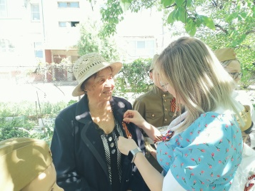
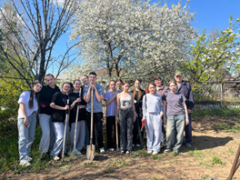
Продолжил свою работу волонтерский отряд «Юные астраханцы», созданный в 2018 г. при отделении по работе с семьей и детьми центра. В 2025 г. «юные астраханцы» участвовали в культурно-массовых мероприятиях, благотворительных акциях: «Открытка ветерану», «Поздравь с юбилеем!», «Письмо солдату», «Спасибо за мирное время», «Георгиевская ленточка», «Посылка солдату», «Почта добра» и социальной акции «Позвоните родителям!».
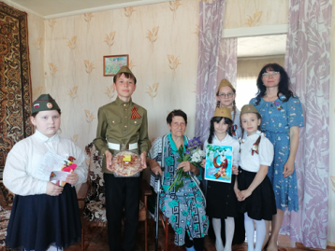
В течение года в отделении по работе с семьей и детьми проводились различные профилактические мероприятия среди учащихся общеобразовательных учреждений, которые направлены воспитание патриотизма и нравственности несовершеннолетних, социально-гражданской активности и формирование культуры межнациональных отношений.
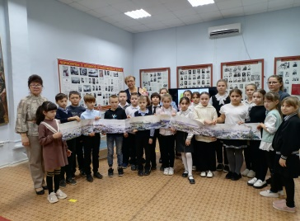
В рамках празднования 81-летия снятия блокады Ленинграда, организовали экскурсию для учеников 3 «в» класса «МКОУ СОШ с. Чёрный Яр» в историко – краеведческий музей, целью которого было формирование у учащихся чувства патриотизма и гордости за героическое прошлое нашей Родины, а также уважения к ветеранам.
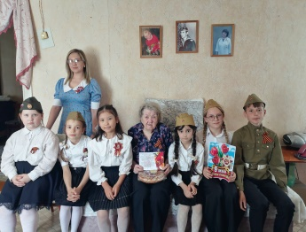
В целях формирования у детей и подростков ценностного отношения к здоровому образу жизни, психолог комплексного центра социального обслуживания населения в течение года проводила среди учащихся образовательных учреждений района мероприятия, направленные на информирование о методах, способах, закономерностях здорового образа жизни и о том, как обезопасить свой организм от пагубных привычек.
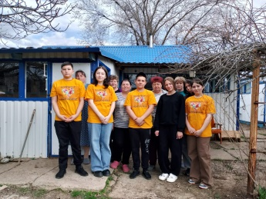
На районном мероприятии в Парке культуры и отдыха с. Черный Яр, в рамках Дня молодёжи и Международного дня борьбы со злоупотреблением наркотических средств и их незаконным оборотом, была организована открытая площадка «Здоровая Россия начинается с ТЕБЯ!», где школьники-волонтеры распространяли среди жителей села буклеты по ЗОЖ.
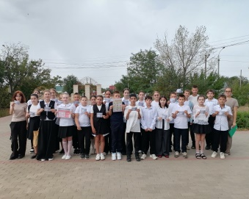
С целью повышения осведомленности граждан о безопасном использовании информационно-телекоммуникационной сети «Интернет» и методах защиты детей в онлайн-среде, на базе Штаба общественной поддержки партии «Единая Россия» Черноярского округа были организованы просветительские встречи для семей с детьми на темы: «Как защитить ребенка в сети Интернет», «Вред гаджетов: как не попасть в зависимость».
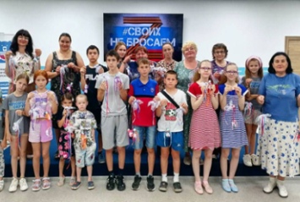
С учениками 5 «в» класса МКОУ «СОШ с. Чёрный Яр» состоялась профилактическая беседа на тему: «Как защитить детей от преступных посягательств?», в ходе которой дети узнали о правилах поведения в различных ситуациях, которые могут представлять опасность, о том, как распознать потенциальную угрозу и как правильно действовать в случае столкновения с преступником. Ребятам напомнили о важности соблюдения правил личной безопасности в интернете, на улице и дома, объяснили, как правильно общаться с незнакомцами и к кому обращаться за помощью в случае опасности.
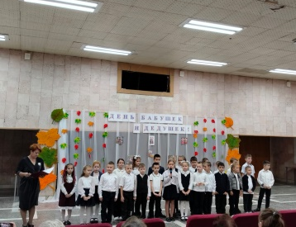
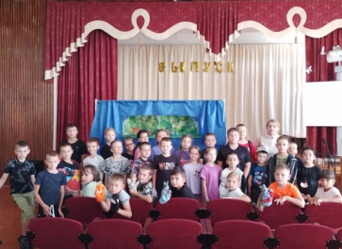
В рамках празднования Дня семьи, любви и верности, в штабе общественной поддержки «Единой Росиии» Черноярского округа было проведено мероприятие «Во имя семьи!» с учащимися МКОУ «СОШ с. Чёрный Яр». Ребята не только познакомились с интересной историей возникновения праздника, но и получили ценное напоминание о том, как важны в жизни каждого человека семейные ценности и традиции, которые передаются из поколения в поколение.
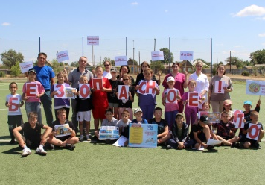
В рамках проекта «Играем всей семьей», специалисты комплексного центра социального обслуживания населения Черноярского района организовали мероприятие в лагере дневного пребывания МКОУ «СОШ с. Черный Яр». Психолог центра для ребят провела психологическую разгрузку, направленную на сплочение коллектива, выработку командного духа и формирование доверительных отношений с друзьями.
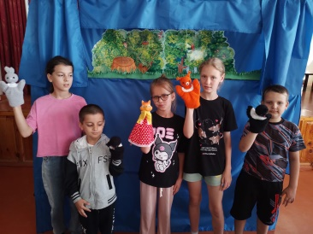
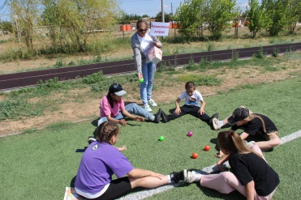
В соответствии с распоряжением Министерства социального развития и труда Астраханской области №158 от 03.02.2023 г. «Об организации регионального проекта «Играем всей семьёй!», в целях профилактики семейного неблагополучия, специалисты отделения в период с 01.05.2025 г. по 30.09.2025 г. ежемесячно организовывали и проводили мероприятия по организации досуга детей и их родителей совместно с ГКУ АО «ЦСПН Черноярского района» и ГСКУ АО «ЦПД «Солнечный». Всего проведено 17 мероприятий, охвачено 579 человек, в том числе 430 детей и 149 взрослых. За весь период реализации проекта с семьями были проведены викторины, состязания, конкурсы, эстафеты, познавательные игры, мастер-классы и другое.

Укрепление материально-технической базы, совершенствование системы комплексной безопасности: основные виды выполненных работ

Учреждение расположено в здании, которое является собственностью МО «Черноярский муниципальный район Астраханской области», предоставленном на условиях аренды. Помещения оснащены телефонной связью и сетью «Интернет». В работе у административного персонала находятся 8 компьютеров, 4 телефонных аппарата для стационарной связи и 3 сотовых – для мобильной связи, 1 цифровой фотоаппарат, холодильник, компьютерные столы и кресла, 7-МФУ, 3 - сплит системы, куллер. В Центре есть автомобиль LADA LARGUS 2019 г.в., оснащенный системой ГЛОНАСС, и автомобиль ГАЗель NEXT 2021 г.в. на 13 мест, оснащенный тахографом, системой ЭРА-ГЛОНАСС. На автомобиль «ГАЗель» есть лицензия на осуществление деятельности по перевозкам пассажиров и иных лиц автобусами.
Система комплексной безопасности учреждения достигается в процессе реализации следующих направлений: санитарно – эпидемиологическая безопасность; противопожарная безопасность; антитеррористическая безопасность; экологическая безопасность; информационная безопасность; электробезопасность; охрана труда и техника безопасности. Размеры и состояние помещений отвечают требованиям санитарно-гигиенических норм и правил, требованиям пожарной и гражданской безопасности, безопасности труда.
Учреждение оснащено специальным и табельным оборудованием, аппаратурой и приборами, отвечающими требованиям стандартов, технических условий, других нормативных документов и обеспечивающими надлежащее качество предоставляемых услуг, определяемых уставной деятельностью. Оборудование, приборы и аппаратура используются строго по назначению, в соответствии с эксплуатационными документами, содержатся в технически исправном состоянии. Все компьютеры защищены антивирусными программами, паролями, почта отправляется по защищенным каналам программных комплексов ViPNe и Directum RX . В Учреждении есть собственный сайт, который защищен современной системой криптографической защиты информации.
В целях совершенствования системы комплексной безопасности, в учреждении разработаны следующие документы: инструкция по организации работы сотрудников, отвечающих за прием и отправку сообщений электронной почты, инструкция по организации работы сотрудников, отвечающих на телефонные звонки, инструкции по охране труда, в том числе инструкция о действиях при возникновении угрозы и совершении террористических актов для директора и работников, инструкция по оказанию первой доврачебной помощи при несчастных случаях; Памятка о порядке действий работника при склонении его к совершению коррупционных нарушений; «План мероприятий по противодействию коррупции», Порядок обеспечения условий доступности для инвалидов и других маломобильных граждан, Программа по ГО и ЧС.

Организация методической работы.
Разработка и внедрение инновационных технологий.

Заместитель директора является ответственным за сбор методической базы в Учреждении. Методическая база формируется из законодательных актов, регламентирующих работу Учреждения, а также Сборников и буклетов о деятельности центра, сценариев культурно-массовых мероприятий, проектов мини-клубов на дому, статей о достижениях сотрудников и новых формах работы, презентаций, портфолио лучших сотрудников.
В целях повышения качества предоставления социальных услуг, социальные работники разработали 13 проектов заседаний мини-клубов на дому для маломобильных обслуживаемых пожилых граждан и инвалидов. В рамках проекта «Школа обучения социальных работников», которая организована с целью повышения профессионального мастерства социальных работников, специалисты различных служб и ведомств, проводят занятия с социальными работниками на разные темы, в т.ч. об изменениях в законодательстве, действиях в чрезвычайных ситуациях, пожарной безопасности, финансовой безопасности и др. Затем социальные работники проводят необходимую разъяснительную работу с пожилыми обслуживаемыми гражданами. Психолог центра проводит занятия с сотрудниками, направленные на профилактику «синдрома профессионального выгорания». Всего в «Школе обучения социальных работников» в 2025 году проведено 4 занятия.
В феврале сотрудники центра и «серебряные» волонтеры из групп по плетению маскировочных сетей с. Черный Яр, с. Зубовка, с. Соленое Займище, с. Каменный Яр приняли участие в мероприятиях, организованных совместно с представителями Союза ветеранов Афганистана и специальных военных операций и с социальным координатором фонда «Защитники Отечества» по обмену опытом организации добровольческой деятельности среди пожилых людей. В рамках мероприятий всем «серебряным» волонтерам вручены благодарственные письма за активную гражданскую позицию и оказание помощи в боре гуманитарной помощи участникам СВО.
С целью оказания помощи молодому специалисту более опытным сотрудником в освоении новой деятельности, а также адаптировании в коллективе и деятельности учреждения, работает институт наставничества среди социальных работников. В Учреждении действует Совет молодых специалистов. В него входят 3 молодых специалистов учреждения. Основные направления работы Совета в 2025 году: привлечение молодых кадров в учреждение и содействие в адаптации, поиск и внедрение новых форм работы с пожилыми людьми, семьями с детьми, просветительская работа о деятельности учреждения, выявление пожилых граждан и инвалидов и семей с детьми, нуждающихся в социальном обслуживании, взаимодействие с общественными организациями. Совет молодых специалистов принимает активное участие в проведении культурно-массовых мероприятий и акций, проводимых учреждением и администрацией МО «Черноярский район».

Информационная работа

Учреждение освещает свою деятельность в средствах массовой информации, сети Интернет. В 2025 г. было подготовлено и размещено 79 сообщений на сайте комплексного центра; 10 статей размещено на главной странице сайта министерства социального развития и труда Астраханской области, районной газете «Черноярский Вестник «Волжанка» - 12 статей. В течение года все документы о работе учреждения, согласно требованиям законодательства, размещались на сайте www.bus.gov.ru. Работа центра освещалась на собственном сайте http://kcson-ch.ru/, а также странице в социальных сетях ВК и Одноклассники, Телеграмм, MAX.

Анализ структуры состава кадров.
Повышение квалификации и аттестация. Награждение.

Общая численность работников Комплексного центра на 31.12.2025 г. составляет 51 человек, из них 37-социальные работники.
Высшее образование имеют 11 человек, средне-специальное-23 человека, среднее-17 человек. В 2025 году 3 человек уволилось по собственному желанию, принято-5 чел. 54% социальных работников имеют стаж свыше 10 лет, 33%-имеют стаж от 5 до 10 лет, 13%-имеют стаж до 5 лет. Средний возраст сотрудников учреждения-51 год.
Таблица 1. Возрастной состав работников Центра (49 чел.)
Возрастная группа | Кол-во  человек | Всего (% от общей численности  работающих)
До 30 лет | 1 | 2
От 31 до 40 лет | 2 | 4
От 41 до 50 лет | 19 | 37
От 51 до пенсионного возраста | 24 | 47
Старше пенсионного возраста | 5 | 10
Таблица 2. Возрастной состав социальных работников(37 чел.)
Возрастная группа | Кол-во  человек | Всего (% от общей численности  работающих)
До 30 лет | 0 | 0
От 31 до 40 лет | 0 | 0
От 41 до 50 лет | 12 | 32
От 51 до пенсионного возраста | 22 | 60
Старше пенсионного возраста | 3 | 8

Рисунок 8 Возрастной состав работников центра в 2025 г.
В Учреждении разработаны и утверждены: должностные инструкции на каждого работника; программы вводного и первичного инструктажей на рабочем месте; инструкция по охране труда и технике безопасности; инструкция по оказанию первой доврачебной помощи при несчастных случаях; инструкция о действиях при возникновении угрозы и совершении террористических актов; инструкция ответственного за обеспечение безопасности дорожного движения; программа инструктажа по вопросам, связанным с обеспечением доступности для инвалидов объектов и услуг; памятка гражданам об их действиях при установлении уровней террористической опасности; договора о материальной ответственности; положение по антикоррупционной политике; положение об оценке коррупционных рисков; карта коррупционных рисков; программа обучения работников по охране труда; программа вводного инструктажа по гражданской обороне; план гражданской обороны, не отнесенного к категории по гражданской обороне, продолжающего деятельность в военное время; положение о комиссии по предупреждению и ликвидации чрезвычайных ситуаций; положение об эвакуационной комиссии.
Оплата труда работников производится в соответствии с Положением об оплате труда работников; Положением о стимулирующих выплатах; Положением об оказании единовременной материальной помощи. Все указанные Положения согласованы с Советом трудового коллектива Учреждения. В 2025 г. сотрудники центра награждены: Почетной грамотой МСР и Т АО - 5 чел., Благодарственным письмом МСРиТ АО - 5 чел.; Почетной грамотой МО «Черноярский муниципальный район Астраханской области» - 5 чел., Дипломом «Лучший по профессии» МСР и Т АО - 1 чел, Благодарственным письмом Администрации МО «Черноярский округ».
С 16.09.2025г. по 31.10.2025г. 35 социальных работников учреждения прошли повышение квалификации по программе профессионального обучения «Сиделка (помощник по уходу), в рамках федерального проекта «Активные меры содействия занятости» профессионального проекта «Кадры», в дистанционном формате в Центре подготовки персонала «ЗоргоСфера» г. Астрахань.
В 2025 году дисциплинарные взыскания сотрудникам центра не выносились.
Мероприятия по противодействию коррупционных и иных правонарушений

В целях противодействия коррупции, в учреждении разработан и утвержден План мероприятий по противодействию коррупции; проводятся ознакомление всех работников учреждения под роспись с содержанием законодательных актов, в целях соблюдения и исполнения требований законодательства о противодействии коррупции и наступления ответственности за нарушение антикоррупционного законодательства; проводятся разъяснительные беседы с работниками о недопущении поведения, воспринимающегося окружающими как обещание или предложение дачи либо получения взятки, в том числе касающиеся получения подарков; распространяются Памятки по противодействию коррупции; в учреждении создана комиссия по урегулированию выявленного конфликта интересов, утверждено Положение о работе комиссии, назначено ответственное лицо за профилактику коррупционных и иных правонарушений; разработан Журнал регистрации уведомлений о фактах обращения, в целях склонения работников к совершению коррупционных правонарушений; приказом директора утверждена карта коррупционных рисков учреждения. Директор центра ведет личный контроль за реализацией мер по профилактике коррупционных правонарушений. За 2025 год среди работников центра не выявлены факты коррупционных правонарушений.

Финансово – экономическая деятельность

Финансовое обеспечение деятельности ГКУСОН АО КЦСОН Черноярский р-н осуществляется за счет средств областного бюджета и на основании бюджетной сметы. Бюджетная смета утверждена в сумме 32970,4 тыс. руб., израсходовано 32862,3 тыс. руб. Средства в основном были потрачены на оплату труда сотрудников, оплату коммунальных услуг, вывоз мусора, техническое обслуживание автомобиля, оплату транспортного и земельного налога, аренду помещений, текущие расходы учреждения. Процент исполнения бюджетной сметы составил 99,67%, средства были израсходованы не в полном объёме, в связи с образовавшейся кредиторской задолженностью и отсутствием финансирования.
Ведение бухгалтерского учета финансово-хозяйственной деятельности осуществляется централизованной бухгалтерией бюджетно-финансового отдела ГКУ АО ЦСПН Черноярского района на основании договора №2 от 29.12.2017г. об оказании услуг по ведению бухгалтерского учета и составления на его основе отчетности. За 2025 год Комплексным центром было заключено 46 договоров на сумму 778,2 тыс. рублей.
Учреждением осуществляет иные виды деятельности, не являющиеся основными на основании распоряжения Министерства социального развития и труда Астраханской области от 02.10.2015г. №2619 «О согласовании обоснованности осуществления платных услуг и соответствия методическим рекомендациям расчетов тарифов на услуги, оказываемые государственным автономным учреждением социального обслуживания населения Астраханской области "Комплексный центр социального обслуживания населения, Черноярский район, Астраханская область» и Положения об оказании платных услуг. Платные социальные услуги в 2025 г. не оказывались, в связи с расширением перечня гарантированных социальных услуг.
Мероприятия по выполнению «дорожной карты» по повышению заработной платы социальным работникам выполнены в полном объеме. Среднемесячная зарплата социальных работников в 2025 г. 47423, 94 руб. (в 2024 г. - 42538,68 руб., в 2023г. - 38707,38 руб.) (Рисунок 10). Рост заработной платы по отношению к доведенной «линейке» - 47389,90 руб., составляет 100,1%. Средняя зарплата по учреждению составила 46209,77 руб. (в 2024 г. - 41878,0 руб., в 2023 г. - 38100,19 руб., в 2022 г. - 34963,90 руб.).

Рисунок 10.Динамика заработной платы социальных работников 2023-2025 гг.
В учреждении постоянно ведется работа по оптимизации расходов, которая включает в себя: контроль расходования и только целевое использование денежных средств. В течение года велась работа со спонсорами, они оказали помощь в виде продуктовых наборов. Спонсорам выражалась благодарность через газету Черноярский Вестник «Волжанка», а также вручались благодарственные письма.
Перспективные задачи на 2026 год
-Продолжать работу по развитию новых форм и методов работы гражданами.
-Реализация областных проектов «Школы третьего возраста», «Социальный туризм», «Выездные мобильные бригады», «Играем всей семьей».
-Проведение мероприятия-День соцработника, посвященное 20-летию образования Комплексного центра и 35-летию образования системы социальной защиты.
-Развивать проекты по продлению социальной активности пожилых людей и инвалидов, в т.ч. мини-клубы на дому.
-Выполнять мероприятия «дорожной карты».
-Принять участие во всероссийских акциях: «Минута молчания»; «Свеча памяти», «Окна Победы», «Георгиевская ленточка», посвященных 81-летию Победы в Великой Отечественной войне и направленных на сохранение исторической памяти, в рамках Года единства народов России.
-Проводить работу по защите детства и семьи, в рамках Десятилетия детства в России и Года единства народов России.
-Развивать добровольческую (волонтерскую) деятельность, в том числе по оказанию гражданами гуманитарной помощи участникам специальной военной операции, в рамках Общероссийской акции взаимопомощи #МЫВМЕСТЕ
-Реализовывать мероприятия в рамках федерального проекта «Старшее поколение» национального проекта «Семья».
-Обеспечивать информационную открытость учреждения посредством размещения актуальной информации о деятельности учреждения в СМИ, на сайте учреждения.
-Разрабатывать методические материалы (буклеты, листовки и пр.).
-Повышать квалификацию специалистов учреждения по актуальным направлениям социальной работы.

Директор О. И. Куаншпаева

Приложение 1
Структура ГКУСОН АО КЦСОН Черноярский район

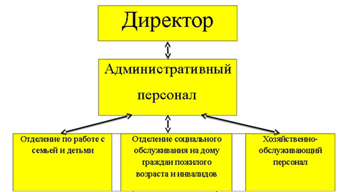

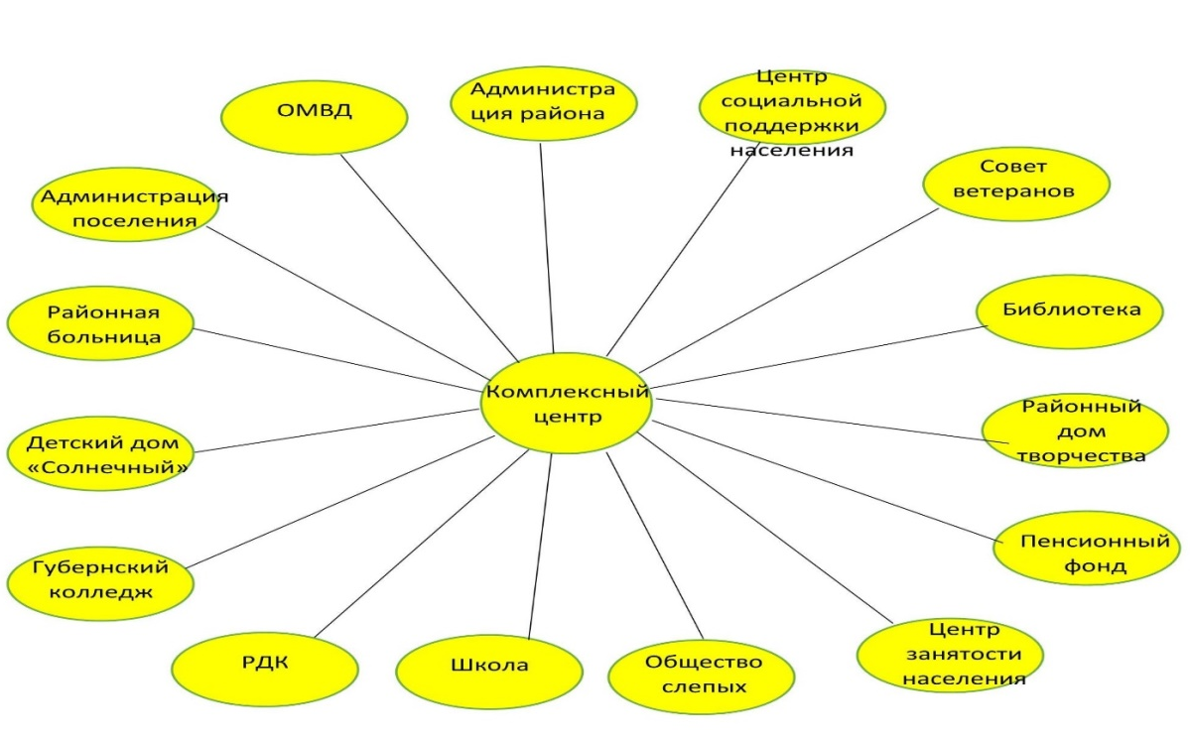
Межведомственное взаимодействие, связи с общественными структурами

